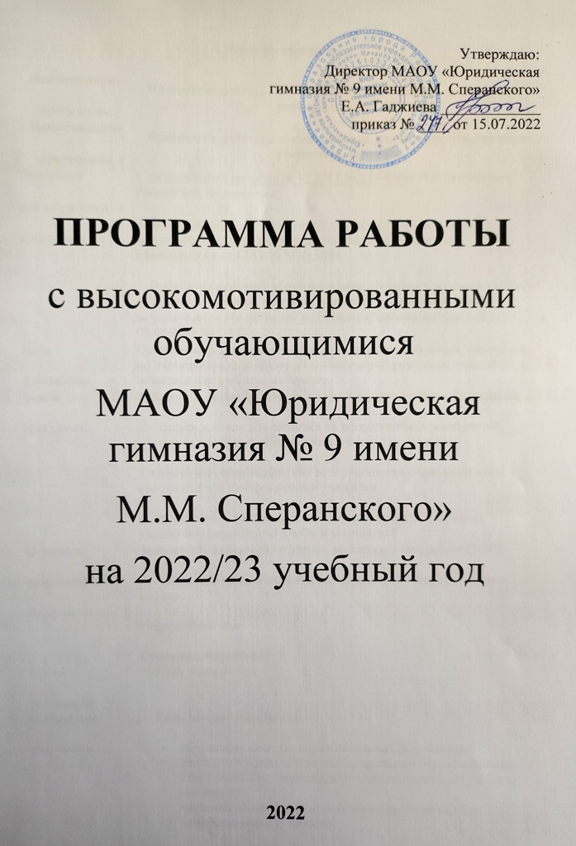
1. Паспорт программы
Наименование  программы | Программа работы с обучающимися, имеющими повышенную учебную мотивацию
Наименование  программы | Программа работы с обучающимися, имеющими повышенную учебную мотивацию
Основания  для разработки  программы | 1. Федеральный закон от 29.12.2012 № 273-ФЗ «Об образовании в Российской Федерации».  2. Федеральный государственный образовательный стандарт основного общего образования, утвержденный приказом Минобрнауки от 17.12.2010 № 1897.  3. Примерная основная образовательная программа основного общего образования, которая одобрена решением федерального учебно-методического объединения по общему образованию (протокол от 08.04.2015 № 1-15)
Цель  программы | Организовать деятельность участников образовательных отношений по развитию индивидуальных способностей учащихся, имеющих повышенную учебную мотивацию
Задачи  программы | 1. Выявить учащихся, имеющих повышенную учебную мотивацию.  2. Создать условия для развития индивидуальных способностей учащихся, имеющих повышенную учебную мотивацию.  3. Обеспечить взаимодействие всех участников образовательных отношений для самореализации учащихся.  4. Организовать контроль за образовательными результатами учащихся с повышенной учебной мотивацией
Основные  разработчики  программы | Заместитель директора по учебно-воспитательной работе (УВР).  Руководители методических объединений (МО) или предметных кафедр.  Педагог-психолог.  Социальный педагог
Сроки  реализации | 2022/23 учебный год
Ожидаемые  результаты | 1. Качественные показатели:  - повышение качества образовательных результатов;  - разработка и реализация индивидуальных образовательных траекторий для учащихся, имеющих повышенную учебную мотивацию;  - создание сетевого взаимодействия с другими ОО для самореализации учащихся;  - социализация и развитие деловых качеств личности учащегося
2. Количественные показатели:
- увеличение показателей среднего балла государственной итоговой аттестации (ГИА);
- увеличение числа участников, призеров, победителей олимпиад, конкурсов различного уровня;
- увеличение числа обучающихся, занимающихся в кружках и секциях дополнительного образования

2. Аналитико-прогностическое обоснование программы
2.1. Анализ внешних факторов, влияющих на учебную мотивацию гимназистов
Таблица 1. Факторы внешней среды, которые влияют на учебную мотивацию гимназистов
Факторы | Положительные | Отрицательные
Политические | Создание условий для самореализации личности ребенка определяется ФГОС | Удовлетворение индивидуальных образовательных возможностей обучающегося ограничено материальными возможностями гимназии и родителей
Экономические | Наличие высококвалифицированных педагогов, эффективная система финансирования гимназии | Низкий уровень жизни общества, отсутствие профессиональных ориентиров и стремления к самосовершенствованию
Социальные | Развитие олимпиадного и конкурсного движения, системы дополнительного образования | Отсутствие целеполагания, жизненных ориентиров в семье и социальном окружении обучающегося
Технологические | Применение современных образовательных технологий для формирования устойчивого познавательного интереса, построение индивидуальной траектории образования для личностного роста обучающегося | Ориентация обучающихся и педагогов на успешную сдачу ГИА может привести к недостаточному освоению и использованию других технологий и методик, что повлечет снижение учебной мотивации
Вывод: анализ определяет основные аспекты, влияющие на развитие учебной мотивации. Необходимо создать условия для оптимального сочетания индивидуальных возможностей обучающихся с возможностями гимназии для вовлечения учащихся в активную образовательную деятельность.
2.2. Анализ перспектив повышения учебной мотивации гимназистов
Таблица 2. Перспективы повышения учебной мотивации гимнразистов
Сильные стороны | Слабые стороны | Благоприятные  возможности | Риски
В ОО разработана основная образовательная программа, в которой определяются личностные результаты обучающихся | Материально-техническое оснащение образовательного процесса для удовлетворения образовательных возможностей обучающихся требует дополнения | Разработка методики и инструментария мониторинга успешности освоения ООП | Изменение социально-экономической ситуации
Созданы условия для развития УУД, включая формирование компетенций обучающихся в области  использования ИКТ, учебно-исследовательской и проектной деятельности | Материально-техническое оснащение образовательного процесса для удовлетворения образовательных возможностей обучающихся требует дополнения | Развитие  партнерства с  другими ОО для  реализации  социальных  ожиданий  обучающихся,  привлечение  консультантов,  экспертов и  научных  руководителей | Недостаточность условий для образовательной деятельности по запросам участников образовательных отношений
Реализованы  инновационные  образовательные  технологии в  образовательной  деятельности | Недостаточное  владение  активными  методами  обучения для  повышения  учебной мотивации | Развитие  современной  образовательной среды, внедрение  инновационных  технологий | Непонимание педагогами  необходимости профессионального  роста и самосовершенствования
Гимназия укомплектована  профессионально  работающими  педагогами,  мотивированными на  высокие  образовательные  результаты | Уровень заработной платы ниже средней по  экономике  региона;  профессиональное выгорание | Непрерывное  педагогическое  образование,  повышение  квалификации  педагогических  работников | Низкая заинтересованность молодых кадров
Разработан план функционирования внутренней системы оценки качества  образования, в котором есть  мероприятия по работе с  высокомотивированными  учащимися | Недостаточно высокие  результаты  успеваемости  учащихся и  результаты ГИА,  ВПР,  предметных  олимпиад | Планирование  деятельности по  развитию  индивидуальных  образовательных возможностей  обучающегося | Невысокая учебная мотивация  обучающихся
Высока  удовлетворенность  участников  образовательного  процесса качеством  образовательных услуг | Недостаточно  развитые  способы оценки  метапредметных и личностных  результатов  учебной  деятельности | Изменение  системы  оценивания, учет качественных  изменений,  происходящих у  участников  образовательного процесса | Увеличение количества детей с невысокими показателями личностного роста
2.3. Оценка благоприятных возможностей программы работы с обучающимися, имеющими повышенную учебную мотивацию
1. Высокая вероятность. Индивидуальные образовательные траектории позволят удовлетворить высокие познавательные запросы обучающихся.
2. Средняя вероятность. Расширение возможностей диалогового взаимодействия учителей и родителей учащихся; создание культурно-образовательных центров расширит возможности для самореализации учащихся в различных направлениях образовательной деятельности. Существенное усиление влияния ОО как общественной организации на социум в населенном пункте.
2.4. Оценка рисков программы
1. Средняя вероятность. Повышение результатов успеваемости учащихся и результатов ГИА, ВПР, предметных олимпиад, увеличение количества гимназистов с показателями личностного роста выше среднего.
Вывод: основными направлениями деятельности ОО по развитию учебной мотивации учащихся являются:
- повышение уровня профессиональной компетенции учителя;
- материально-техническое обеспечение образовательной деятельности;
- разработка индивидуальных образовательных траекторий для гимназистов, имеющих повышенную учебную мотивацию;
- вовлечение учащихся в систему дополнительного образования;
- развитие партнерства с другими ОО для реализации социальных ожиданий обучающихся;
- привлечение консультантов, экспертов и научных руководителей.
3. Основные мероприятия по реализации программы
Содержание | Планируемый результат | Сроки | Ответственный
Работа с учащимися, имеющими повышенную учебную мотивацию
Исследовать учебные  потребности мотивированных учащихся | Получить оперативную  информацию | Октябрь,  январь | Заместитель  директора по УВР
Выявить потребности  мотивированных учащихся для развития творческих  возможностей | Запланировать систему  внеурочной деятельности,  дополнительного образования | Май–июнь | Заместитель  директора по УВР
Проанализировать, как учащиеся понимают собственные интеллектуальные процессы  (что и как я делаю) | Обобщить результаты  психологических тренингов,  тестирования, анкетирования | В течение  года | Педагог-психолог
Разработать индивидуальные образовательные траектории для учащихся с повышенной учебной мотивацией | Запланировать индивидуальную  работу с учащимися | В течение  года | Учитель-  предметник,  классный  руководитель
Проанализировать достижения учащихся через формирование портфолио | Получить объективную  информацию об успехах  учащегося | В течение  года | Классный  руководитель
Проанализировать, как ученики умеют ставить цель любой учебной деятельности, в том числе цель урока и каждой его части | Обобщить результаты  посещенных уроков, карты успешности | В течение  года | Заместитель  директора по УВР,  руководители МО
Организовать консультационную работу с участниками Всероссийской олимпиады гимназистов (ВсОШ) по вопросам подготовки и процедуре  проведения олимпиады | Обеспечить информационную  поддержку участников  олимпиады | В течение  года | Заместитель  директора по УВР,  учителя-  предметники
Организовать деятельность по подготовке мотивированных учащихся к ВсОШ | Разработать индивидуальные  образовательные траектории  для учащихся, которые показали высокие результаты на олимпиаде прошлого года | Сентябрь | Заместитель  директора по УВР,  учителя-  предметники
Проинформировать учеников о перечне олимпиад и конкурсов.  Выявить олимпиады и конкурсы, в которых планируют участвовать  обучающиеся, через  анкетирование, собеседование с обучающимися и их родителями, составить списки обучающихся по предметам и олимпиадам | Составить банк данных  участников олимпиад | Сентябрь | Заместитель  директора по УВР,  учителя-  предметники
Организовать участие  гимназистов в олимпиадах,  конкурсах, конференциях, в том числе дистанционных,  предметных неделях,  интеллектуальных марафонах | Поощрить успешное  продвижение учащихся | В течение  года | Заместитель  директора по УВР,  классный  руководитель
Организовать учебно-  исследовательскую деятельность с учащимися через проблемные уроки и внеурочную деятельность | Разработать и провести  учебные исследования,  семинары, практические  занятия, интеллектуальные  марафоны, конференции и др. | В течение  года | Заместитель  директора по УВР,  учителя-  предметники
Организовать психолого-  педагогическую поддержку  участников олимпиадного  движения | Сформировать устойчивое  стремление к достижению  высоких результатов | В течение  года | Педагог-психолог
Организовать взаимодействие с социальными и профессиональными структурами с целью  профориентации выпускников | Выявить профессиональные  интересы учащихся | В течение  года | Заместитель  директора по УВР,  классный  руководитель
Привлечь учащихся с  повышенной учебной мотивацией к мероприятиям в рамках предметных недель | Организовать образовательные  квесты, предметные экспедиции, встречи с представителями науки и образования, экскурсии  в учреждения науки и  образования | В течение  года | Руководители МО, учителя-  предметники
Работа с педагогическими работниками
Проанализировать, как учитель на учебных занятиях предлагает индивидуальные задания повышенной сложности | Вовлечь мотивированных  гимназистов в учебную  деятельность на повышенном уровне сложности | В течение  года | Заместитель  директора по УВР
Выявить, как учитель вовлекает учащихся в разнообразную проектную деятельность | Получить проектный результат, возможность обучающихся посмотреть на различные проблемы с позиции ученых,  занимающихся научными  исследованиями | В течение  года | Учителя-  предметники
Проанализировать, как учитель создает ситуацию успешности на занятиях | Внедрить в деятельность гимназии карту эффективности учебного занятия | В течение  года | Заместитель  директора по УВР
Организовать методическую  работу с учителями по работе с мотивированными учащимися | Разработать и провести семинар-практикум по распространению лучшего опыта работы с учащимися, имеющими высокую учебную мотивацию | В течение  года | Заместитель  директора по УВР,  руководители МО
Повысить профессиональный уровень учителей для работы с  высокомотивированными  учащимися | Организовать разбор заданий  олимпиадного цикла на  заседаниях МО | Ноябрь | Заместитель  директора по УВР
Проконтролировать, как учителя включают в уроки и внеурочную деятельность задания олимпиадного цикла | Проанализировать учебные занятия | В течение  года | Заместитель  директора по УВР
Организовать повышение  квалификации учителей по вопросам подготовки к  олимпиадам через курсовую подготовку | Сформировать план курсовой подготовки | Март | Заместитель  директора по УВР
Подготовить педагогический  совет по результативности  участия гимназистов в олимпиаде | Разработать план проведения педсовета, провести педсовет и проконтролировать, как педагоги выполняют решение педсовета | Апрель | Заместитель  директора по УВР
Выяснить, как учитель готовит мотивированных учащихся к ГИА | Проанализировать результаты тренировочных и диагностических работ учащихся с высокой мотивацией | В течение  года | Заместитель  директора по УВР
Работа с родителями учащихся
Организовать консультации для родителей по выработке  индивидуальных образовательных траекторий  мотивированных учащихся | Разработать индивидуальные  образовательные траектории | В течение  года | Заместитель  директора по УВР
Обеспечить систему работы по информированию родителей об итогах предметных олимпиад и  конкурсов | Разместить на официальном  сайте ОО, информационном  стенде итоги олимпиад и  интеллектуальных конкурсов | В течение  года | Заместитель  директора по УВР
Организовать лекторий для родителей по ознакомлению с особенностями обучения и воспитания одаренных и  мотивированных детей | Разработать и реализовать курс лекций | Сентябрь | Педагог-психолог,  классные  руководители
Повышение эффективности управления
Разработать программу работы с учащимися, имеющими повышенную учебную мотивацию | Запланировать  образовательную деятельность | Июнь | Заместитель  директора по УВР
Сформировать банк данных о  семьях учащихся с повышенной учебной мотивацией | Систематизировать  информацию о семьях учащихся | В течение  года | Социальный  педагог
Подготовить педагогический  совет по работе с  высокомотивированными  учащимися | Запланировать и провести  педсоветы, проконтролировать,  как педагоги выполняют  решение педсовета | По плану  КОД | Заместитель  директора по УВР
Включить в положение о  внутренней системе оценки  качества образования раздел о работе с учащимися, имеющими повышенную учебную мотивацию | Запланировать  образовательную деятельность | Август | Заместитель  директора по УВР
Проконтролировать  формирование фонда оценочных средств для проведения текущего контроля успеваемости  и промежуточной аттестации | Выявить наличие оценочных  средств с разным уровнем  сложности | В течение  года | Заместитель  директора по УВР
Разработать в программе  повышения качества  образования подпрограмму по работе с учащимися, имеющими повышенную учебную мотивацию | Запланировать  образовательную деятельность | Июнь–  август | Заместитель  директора по УВР
Выявить предпочтения учащихся для реализации учебно-исследовательской  деятельности, изучения  предметов на повышенном  уровне | Организовать факультативные  занятия, предполагающие  углубленное изучение предмета | Апрель | Заместитель  директора по УВР
Оценить материально-  техническое и информационное  обеспечение образовательного  процесса | Выявить наличие необходимых условий для комфортного образования | Май–июнь | Заместитель  директора по УВР
Организовать проведение  школьного тура ВсОШ | Запланировать деятельность по  выявлению и участию  мотивированных учащихся в  предметных олимпиадах | Октябрь | Заместитель  директора по УВР
Организовать работу гимназического научного общества учащихся (НОУ) | Разработать план НОУ,  представить результаты  проектной и исследовательской  деятельности учащихся | В течение  года | Заместитель  директора по УВР
Провести заседание школьных МО по работе с  мотивированными учащимися | Ознакомить с педагогическими  приемами, технологиями,  помогающими учителю работать с высокомотивированными учащимися | Апрель–  май | Заместитель  директора по УВР,  руководители МО
Прогнозировать результаты  государственной аттестации  учащихся, имеющих повышенную мотивацию | Запланировать работу с  выпускниками – претендентами  на получение аттестата особого образца | В течение  года | Заместитель  директора по УВР
Выявить ресурсы, необходимые для обеспечения качества  подготовки обучающихся к выбранным ими курсам учебного плана | Обеспечить необходимыми  ресурсами реализацию учебного плана в части, формируемой ОО  (курсов по выбору) | Май–  август | Руководитель ОО,  заместитель  директора по УВР, АХР
Организовать образовательное  пространство ОО для работы с мотивированными учащимися | Разработать учебные планы,  планы внеурочной  деятельности, индивидуальные  образовательные траектории, расписание занятий и др. | Август–  сентябрь | Заместитель  директора по УВР
Проанализировать текущую,  промежуточную и итоговую  успеваемость для выявления  гимназистов с высокими  учебными показателями | Выявить результаты учебной  деятельности мотивированных  учащихся | В течение  года | Заместитель  директора по УВР
4. Механизм управления программой работы с учащимися, имеющими повышенную учебную мотивацию
Управление реализацией программы предполагает создание специальной организационной структуры для осуществления управленческих функций согласно принятому распределению зон ответственности, в которую входят представители субъектов образовательной деятельности.
Директор гимназии обеспечивает продвижение реализации программы, ведет диалог с членами коллектива в зоне их ответственности, создает условия для развития мотивации гимназистов. Осуществляет деятельность по финансовому обеспечению реализации программы (использование бюджетных средств; привлечение внебюджетных ресурсов).
Педагогический совет рассматривает вопросы педагогического и методического руководства образовательной деятельностью, проведения промежуточной аттестации, определяет претендентов на получение аттестата особого образца, медалей за успехи в учении.
Заместитель директора по УВР собирает и анализирует информацию о результатах учебной деятельности гимназистов с повышенной учебной мотивацией, определяет совместно с МО учителей ближайшие и перспективные цели по развитию мотивации гимназистов, помогает разработать индивидуальные образовательные траектории для учащихся с повышенной мотивацией. Способствует развитию познавательных потребностей, способностей, духовного потенциала личности. Создает педагогически обоснованную и социально значимую систему внеклассной и внешкольной воспитательной работы, направленную на организацию учебно-исследовательской и проектной деятельности, нацеленную на самоопределение и саморазвитие личности учащегося, оказывает методическую помощь классным руководителям в организации воспитательной работы.
Методическое объединение гимназии рассматривает вопросы развития учебной мотивации гимназистов на заседаниях, развивает творчество и инициативу учителей по улучшению качества образования, организует работу по самообразованию учителей. Посещает учебные занятия в рамках предметных объединений и анализирует их с целью выявления положительного опыта работы с высокомотивированными учащимися. Разрабатывает дифференцированные контрольные работы для проведения промежуточной аттестации. Анализирует результаты образовательной деятельности по развитию мотивации гимназистов.
Социально-психологическая служба осуществляет диагностирование уровня мотивации гимназистов, анализирует результаты, вырабатывает рекомендации, проводит тренинги общения с учениками, родителями, педагогами, беседы, теоретические и практические семинары, индивидуальные и групповые консультации.
5. Ожидаемый результат реализации программы
После реализации программы работы с мотивированными обучающимися в образовательной деятельности произойдут следующие изменения:
1. Повысится количество учеников, которые достигли предметных образовательных результатов блока «Выпускник получит возможность научиться».
2. Увеличится мотивация к обучению и целенаправленной познавательной деятельности у обучающихся.
3. Повысится количество баллов учеников на ГИА и количество учеников, сдавших ГИА по предметам на максимальный балл.
4. Увеличится количество призеров и победителей олимпиад и конкурсов.
5. Возрастет способность учащихся к саморазвитию и самообразованию на основе высокой мотивации к обучению и познанию.
6. Сформируется готовность и способность к осознанному выбору и построению дальнейшей индивидуальной траектории образования на базе ориентирования в мире профессий и профессиональных предпочтений с учетом устойчивых познавательных интересов.

